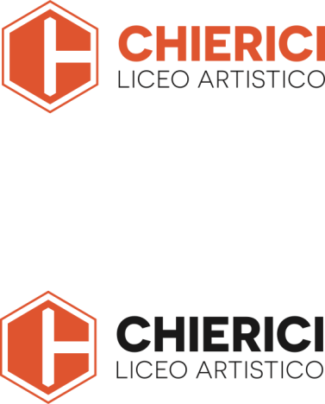 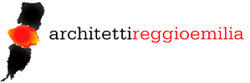

All’attenzione degli Architetti di Reggio Emilia.

# **ARTFORWARD**

# **Artistic Training for a Sustainable Future with Opportunities, Resources, and Development 2024- 2026**

**Project: 2024-1-IT02-KA220-SCH-000246769**

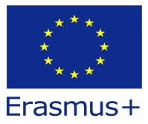

Il liceo artistico Chierici con il progetto Erasmus Artforward (Formazione artistica e di orientamento per un futuro sostenibile), in collaborazione con Associazione industriali Reggio Emilia, Fondazione Democenter, Unversità di Bologna, intende superare il gap fra scuola e lavoro, affinché gli studenti realizzino il sogno della propria vita, in un modo sostenibile.

Il liceo è risultato vincitore del progetto Artforward ERASMUS, unica scuola in Emilia Romagna (26 i progetti approvati a livello nazionale su più di 185 presentati) anche grazie alla rete di enti e istituzioni che si sono resi disponibili a supportare l’iniziativa europea, come l’Ordine degli architetti di Reggio Emilia con cui la scuola collabora da anni*.*

L’evento di lancio del progetto si è tenuto il 14 e 15 novembre scorso nella sede di Unindustria, a Reggio Emilia, e nella sede della scuola. E’ intervenuto per l’occasione il Presidente dell’Ordine*, prof. Andrea Rinaldi.*

Il progetto Artforward, che dialoga con sistemi scolastici europei diversi, in partnership con la Camera di commercio italiana per la Danimarca (Danitacom), intende promuovere lo sviluppo sostenibile delle aziende creative, per fornire agli studenti competenze, esperienze di arte sostenibili nei settori dell’Architettura, dell’ Arredo e nella Moda con moduli di apprendimento innovativi.

Il progetto si completa con campagne di sensibilizzazione, seminari, workshop per una transizione sociale verso pratiche artistiche sostenibili per colmare il divario tra istruzione e lavoro, interagite con le competenze di gestione della carriera, promuovendo stretti legami tra scuole e industrie.

In questa prima fase abbiamo bisogno di capire dalle aziende partner come intendono la sostenibilità per poi andare a definire alcune aree tematiche su cui costruire un DATA BASE di aziende/enti sostenibili.

Le chiediamo pertanto di compilare questo semplice questionario (tempo di compilazione sei/sette minuti) al seguente [FORM](https://docs.google.com/forms/d/e/1FAIpQLSc6mONKoSoQK6V9jwRI2dcZZIMNajhheIfu-qJM-hBIlAI5nA/viewform) entro il 15 gennaio 2025.

I dai verranno rielaborati così da permettere alla Camera di commercio italiana per la Danimarca, partner del progetto, di costruire il data base di aziende sostenibili nelle aree tematiche individuate.

Si ringrazia per la partecipazione.

Informazioni sul prosieguo del progetto sono reperibili al sito [www.artforwarderasmus.eu](http://www.artforwarderasmus.eu)

Per il [Liceo artistico Chierici](https://www.liceochierici-re.edu.it/pagine/erasmus--), scuola coordinatrice del progetto,

il riferimento è la prof.ssa Paola Panciroli [paola.panciroli@liceochierici-re.edu.it](mailto:paola.panciroli@liceoartisticochierici-re.edu.it)